SỞ GIÁO DỤC VÀ ĐÀO TẠO KỲ THI CHỌN HỌC SINH GIỎI CẤP TỈNH LỚP 12
LONG AN VÒNG 2 NĂM 2017
Môn thi: TOÁN
ĐỀ CHÍNH THỨC Ngày thi: 13/10/2017 (Buổi thi thứ hai)
Thời gian: 180 phút (không kể thời gian phát đề)
HƯỚNG DẪN CHẤM
Thí sinh có thể làm theo cách khác mà đúng thì được hưởng trọn điểm từng ý theo hướng dẫn chấm.

NỘI DUNG | ĐIỂM
Câu 5 (7,0 điểm) Tìm tất cả các đa thức 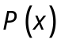 (không đồng nhất ) có hệ số thực sao cho: 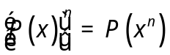,  và là số nguyên dương lớn hơn .
TH1: 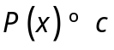.Ta có: 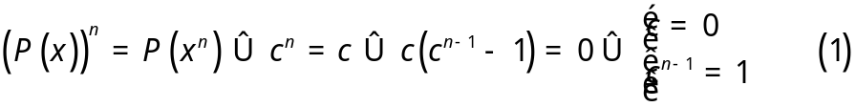 | 0,5
Nếu chẵn thì 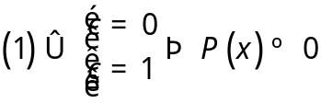 hoặc 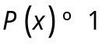 | 0,5
Nếu lẻ thì 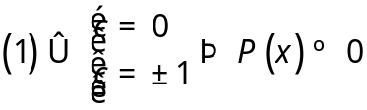 hoặc 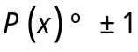 | 0,5
TH2: Nếu bậc của bằng 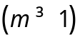  Ta có: 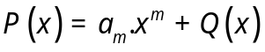 với 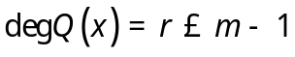 | 1,0
với 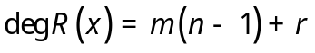 | 1,0
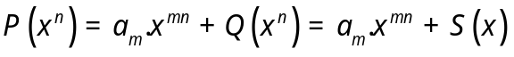 với 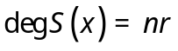 | 1,0
+ Nếu 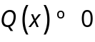 thì ta có: 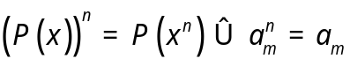. Khi đó, 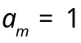 nếu chẵn và 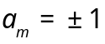 nếu lẻ. | 1,0
+ Nếu 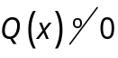  (vô lý).  Vậy 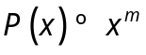 nếu chẵn và 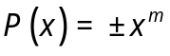 nếu lẻ. | 1,0
Thử lại ta thấy  + Nếu chẵn thì thỏa mãn yêu cầu đề bài.  + Nếu lẻ thì 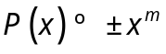 thỏa mãn yêu cầu đề bài | 0,5
Câu 6 (6,0 điểm) Tìm các số nguyên dương 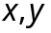 sao cho 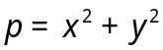 là số nguyên tố và 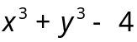 chia hết cho .
 | 1,0
(1) | 1,0
Mà 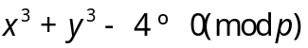(2)  Từ (1) và (2) suy ra | 1,0
Vì p là số nguyên tố, ta có các trường hợp sau:  TH1: 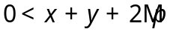 nên 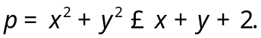  Tìm được cặp số 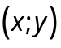thỏa mãn là 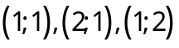 do nguyên dương. | 1,0
TH2: 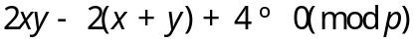  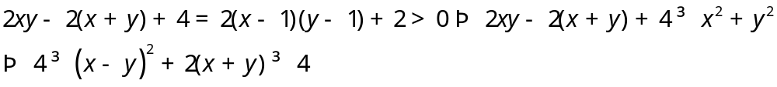  Tìm được cặp số 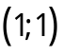 thỏa mãn. | 1,0
TH3: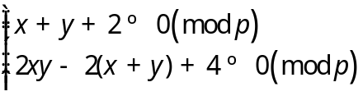 . Tìm được cặp thỏa mãn.  Vậy có các cặp số thỏa mãn là . | 1,0
Câu 7 (7 điểm) : Cho đường tròn tâm  đường kính . Một điểm  thuộc đoạn 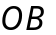 (không trùng  và ). Đường thẳng qua vuông góc với cắt đường tròn 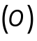 tại hai điểm, gọi một trong hai giao điểm là 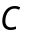. Đường tròn tâm đường kính  cắt 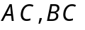 và lần lượt tại 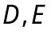 và 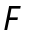 ( khác ). Đường tròn tâm bán kính cắt tại  và 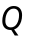.
a) Chứng minh rằng bốn điểm 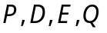 thẳng hàng.
b) Gọi  là giao điểm của  và 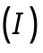 (khác 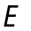);  là giao điểm của  và . Chứng minh rằng .
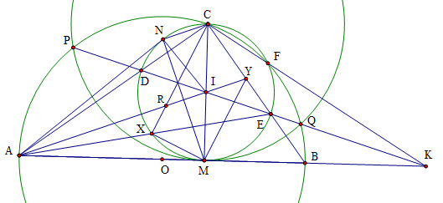  a) Ta có: 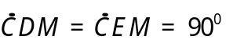( góc nội tiếp chắn nửa đường tròn)  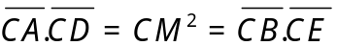, suy ra  nội tiếp. | 1,0
Xét các đường tròn 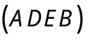,và đường tròn thì  và 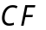lần lượt là các trục đẳng phương của các cặp đường tròn trên nên chúng đồng quy tại . | 1,0
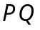 là trục đẳng phương của 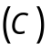 và nên .  Lại có: 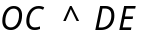. | 1,0
Hơn nữa, chính là tâm đẳng phương của ba đường tròn (O), (C) và . Suy ra đi qua K.  Vậy  cùng đi qua và cùng vuông góc với  nên trùng nhau. Hay thẳng hàng. | 1,0
b) Kẻ tiếp tuyến  của đường tròn . Hai tiếp tuyến  và 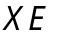 đồng quy tại A nên là tứ giác điều hòa. Suy ra 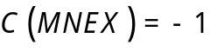 | 1,0
Gọi . Do  nên suy ra là trung điểm của  | 1,0
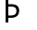 tứ giác  là hình bình hành   Mà .Suy ra (đpcm). | 1,0
…….…HẾT…….…

